研究主題

「共に学びつなげよう親力」～子どもたちの安心安全のために～
珠洲市立宝立小中学校ＰＴＡ

研究内容
１．主題設定の理由
本校区は、豊かな自然や歴史・文化、そして人にも恵まれ、子どもたちが育つための環境が整った地域である。しかし、一方で子どもたちをとりまく環境は年々変化していっている。本校でインターネットにつながる電子機器を所持している児童生徒は全体の７７％である。１０年ほど前は、ほとんど所持していなかったのに対し、ここ２、３年、小学生のうちから持つ子が増えている。スマホ・モバイル機器、ＳＮＳの適切な使用やモラルをしっかり身に付ける前に便利さを優先して使用し、一方でメディアの利用にまつわるトラブルにまきこまれる危険性が増えていることに全く気付かずに使用している現状がある。そのような中で、現在の子どもたちにとって、予期せぬ犯罪や自然災害等から身を守ることはこれからの時代を生き抜くために必要な力となっている。
そこで、本校ＰＴＡは、安心安全な学校・地域づくりに親力を発揮し、積極的に取り組んでいきたいと考え、本主題『共に学びつなげよう親力～子どもたちの安心安全のために～』を設定した。

２．主な活動
(1)子どもたちの安心安全を守る取組
１）非行被害防止講座
平成29年度、珠洲市教育委員会事務局生涯学習係を講師に招き、『インターネットのトラブル防止～家庭のルール作り～しつこく思われてもしっかりと伝え続けるべきこと』と題して講演会を開催した。メールやＳＮＳでは文字でコミュニケーションを行う。しかし、短文のやりとりは誤解を生みやすいということを具体的事例をもとに解説していただいた。次に、夜9時以降はインターネットにつながる機器を保護者に預けた方がいい理由も説明してもらった。

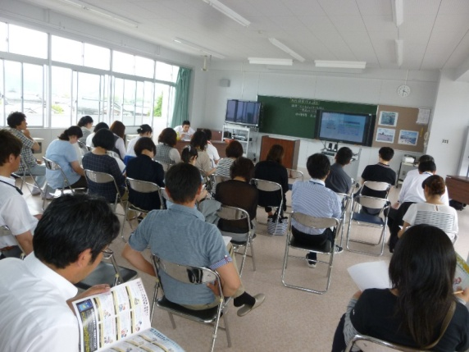
それは、睡眠をしっかりとることで、昼間に学習したことが脳に定着されるということだった。また、中学生がツイートした写真の中に、缶ビールが写っていたことから、本人が特定され、炎上してしまった。そして、高校進学にも影響が出たという事例から、ほとんどの人は情報を受け取るのに慣れているが、情報を発信することには慣れていないことも説明していただいた。

２）救急救命法講習会
毎年、7月上旬、「親子見附海岸ボランティア（並びに海水浴場設置作業）」のあと、「救急救命法講習会」を行っている。平成28年度は珠洲消防署員を講師に招いて、ＡＥＤを使った心肺蘇生法について学んだ。説明を受けた後、実際に心肺蘇生訓練人形を使って人工呼吸、心臓マッサージ、ＡＥＤを使用する訓練を参加者全員が体験した。
平成29年度は、救急救命法に加えて能登海上保安署の署員から水難事故があった場合の対処法や海上での事件・事故の緊急通報用電話番号「１１８番」についても教えていただいた。

３）海水浴場・監視所設置、海水浴当番
毎年、ＰＴＡとして、見附海岸に海水浴場・監視所を設置している。夏休み開始日から8月上旬までの約2週間である。また、海水浴実施前に、万が一のときのためにＡＥＤを使った救急救命法の講習会も行っている。平成28年度はのべ199人、平成29年度はのべ133人の子どもたちが安全に海水浴を行うことができた。

(2)親子・子ども同士・地域の人々とのふれあいが多く持てる体験活動
１）見附海岸親子清掃ボランティア
平成２９年７月、清掃活動を通して郷土愛を高めるために、ＰＴＡ主催で親子清掃ボランティアを実施した。
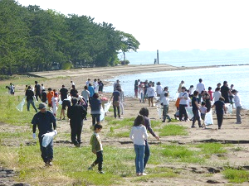
見附観光協会や商店会の方々に加え、今年はＮＰＯ法人おらっちゃの里山里海会員や能登海上保安署の皆様にも参加していただき、海岸清掃、トイレ等施設掃除を行った。

３．成果
【インターネット等利用状況調査】
 | H28/7 | H29/7 | 差
夜9時以降親に預けている | 31％ | 43％ | +12％
【学校評価保護者アンケート】
 | H28/7 | H29/7 | 差
お子さんはゲームのきまりを守っている | 71％ | 80％ | +9％
「夜９時までに、自分が持っているインターネットに接続できる機器を保護者に預けている（９時以降使用していない）」の質問に肯定的に回答した生徒（７～９年）の割合が平成28年7月には31％だったのに対して、平成29年7月には43％と増加した。
学校評価の保護者アンケートで、「お子さんは、ゲーム、ＰＣなどの決まり（９時以降はしない）を守っていますか」という質問に肯定的に回答した保護者が平成28年7月の71％から平成29年7月の80％と伸びた。このことから、家庭内でルールを守ろうという意識が親子共に高まってきたことがわかる。
【学校評価児童生徒アンケート】
 | H28/7 | H29/7 | 差
地域の行事にすすんで参加している | 74％ | 84％ | +10％
学校評価児童生徒アンケートの「地域の行事があれば進んで参加している」という質問に肯定的に回答した児童生徒の割合が平成28年7月には74％だったのが、平成29年7月には84％に伸びた。子どもたちが地域の人々とのふれあいを大切にし、地域の行事に積極的に参加する意識が高まってきた。

今後に向けて
世の中の変化につれ、インターネットによる被害やこれまで考えもしなかった犯罪や自然災害等から子どもたちを守るために、これからも保護者として、学び続ける姿勢が大切だと考える。
子どもたちは、学校と家庭を主な生活基盤としているが、同時に地域の一員でもある。家庭・地域・学校の三者が手をたずさえて子どもたちを見守り、豊かでたくましい心をはぐくむように今後も活動を続ける必要がある。これからも、
①子どもたちの安心安全のために保護者が学び続け、自分の命を自分で守ることのできるたくましい子どもたちを育てる。
②温かい人間関係で結ばれた家庭・地域・学校づくりに努め、心身ともに健全で心豊かな子どもたちを育てる。そして、その環境をつくる。
これらを大切にして、同じ時代・同じ地域で、子育てをする仲間同士（会員同士）が協力しあい、かけがえのない子どもたちを健やかに育てていきたいと考えている。

発表会の様子


